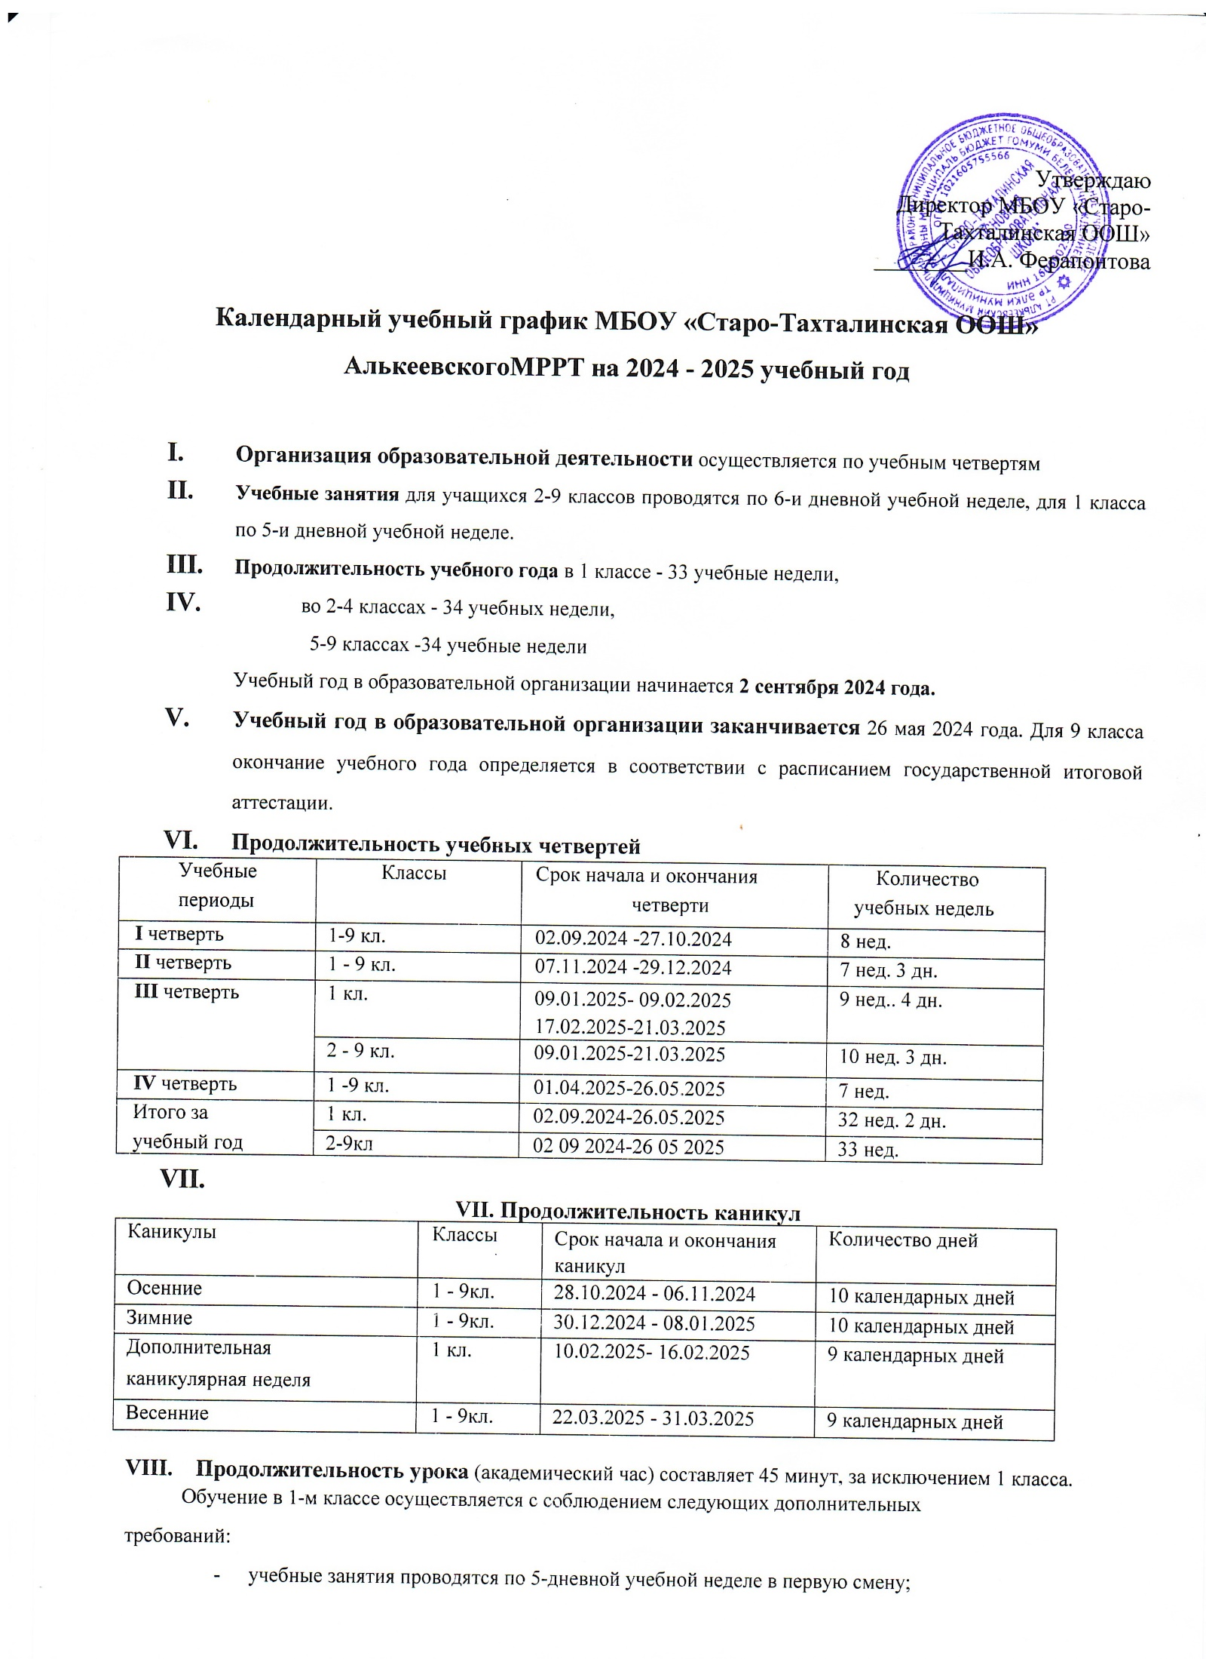
УТВЕРЖДАЮ:

Утверждаю
Директор МБОУ «Старо-
Тахталинская ООШ»
________И.А. Ферапонтова

Календарный учебный график МБОУ «Старо-Тахталинская ООШ» АлькеевскогоMPРТ на 2024 - 2025 учебный год
- Организация образовательной деятельности осуществляется по учебным четвертям
- Учебные занятия для учащихся 2-9 классов проводятся по 6-и дневной учебной неделе, для 1 класса по 5-и дневной учебной неделе.
- Продолжительность учебного года в 1 классе - 33 учебные недели,
- во 2-4 классах - 34 учебных недели,
5-9 классах -34 учебные недели
Учебный год в образовательной организации начинается 2 сентября 2024 года.
- Учебный год в образовательной организации заканчивается 26 мая 2024 года. Для 9 класса окончание учебного года определяется в соответствии с расписанием государственной итоговой аттестации.
- Продолжительность учебных четвертей
Учебные | Классы | Срок начала и окончания | Количество
периоды |  | четверти | учебных недель
I четверть | 1-9 кл. | 02.09.2024 -27.10.2024 | 8 нед.
II четверть | 1 - 9 кл. | 07.11.2024 -29.12.2024 | 7 нед. 3 дн.
III четверть | 1 кл. | 09.01.2025- 09.02.2025 17.02.2025-21.03.2025 | 9 нед.. 4 дн.
 | 2 - 9 кл. | 09.01.2025-21.03.2025 | 10 нед. 3 дн.
IV четверть | 1 -9 кл. | 01.04.2025-26.05.2025 | 7 нед.
Итого за | 1 кл. | 02.09.2024-26.05.2025 | 32 нед. 2 дн.
учебный год | 2-9кл | 02 09 2024-26 05 2025 | 33 нед.

VII. Продолжительность каникул
Каникулы | Классы | Срок начала и окончания каникул | Количество дней
Осенние | 1 - 9кл. | 28.10.2024 - 06.11.2024 | 10 календарных дней
Зимние | 1 - 9кл. | 30.12.2024 - 08.01.2025 | 10 календарных дней
Дополнительная | 1 кл. | 10.02.2025- 16.02.2025 | 9 календарных дней
каникулярная неделя
Весенние | 1 - 9кл. | 22.03.2025 - 31.03.2025 | 9 календарных дней

  - Продолжительность урока (академический час) составляет 45 минут, за исключением 1 класса.
Обучение в 1-м классе осуществляется с соблюдением следующих дополнительных
требований:
- учебные занятия проводятся по 5-дневной учебной неделе в первую смену;
- использование «ступенчатого» режима обучения в первом полугодии (в сентябре, октябре - по 3 урока в день по 35 минут каждый, в ноябре-декабре - по 4 урока по 35 минут каждый; январь - май - по 4 урока по 40 минут каждый). В середине учебного дня организуется динамическая пауза продолжительностью 40 минут.
  - Продолжительность перемен между уроками составляет 10 минут, большой перемены (после 3 урока) - 30 минут. Продолжительность перемены между урочной и внеурочной деятельностью составляет 20 минут. Занятия по программам дополнительного образования планируются на дни с наименьшим количеством обязательных уроков. Между началом занятий по программам дополнительного образования и последним уроком организуется перерыв продолжительностью 20 минут.
  - Образовательная недельная нагрузка распределяется равномерно в течение учебной недели, при этом объём максимально допустимой нагрузки в течение дня составляет:
для обучающихся 1 класса - 4 урока, один раз в неделю - 5 уроков, за счет урока физической культуры; для обучающихся 2-4 классов - 5 уроков; для обучающихся 5 и 6 классов -6 уроков, для обучающихся 7-9 классов -7 уроков;.
  - Проведение промежуточной аттестации в 1-9 классах и государственной итоговой аттестации в 9 классе.
Промежуточная аттестация проводится после завершения программ учебных предметов в конце учебного года с 22 апреля 2025 года по 21 мая 2025 года в формах, определенных Учебным планом МБОУ «Старо-Тахталинская ООШ» Алькеевского МР РТ на 2024-2025 учебный год.
Итоговая аттестация учащихся 9 классе осуществляется в соответствии с расписанием государственной итоговой аттестации.

